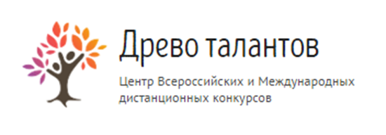
Бланк заданий Всероссийской викторины для старших дошкольников
«Экологическая викторина».

1. Распечатайте (размножьте) бланк с заданиями по количеству участников.
2. Заполните анкетные данные.
3. Прочитайте ребёнку текст задания.
4. Запишите ответы.
Анкетные данные:
Фамилия, имя участника:

Вопросы к викторине:
- Сколько ног у паука?
А. шесть;
Б. восемь;
В. девять.
- На каком дереве растут желуди?
А. тополь;
Б. береза;
В. дуб.
- Когда листва с деревьев опадает?
А. летом;
Б. зимой;
В. осенью.
- Какую птицу называют лесным доктором?
А. ворона;
Б. дятел;
В. кукушка.
- У какого зверя рыжая шубка?
А. волк;
Б. заяц;
В. лиса, белка.
- Какая птица подбрасывает свои яйца в чужие гнезда?
А. кукушка;
Б. курица;
В. воробей.

- Как назвать детеныша лошади?
А. теленок;
Б. ягненок;
В. жеребенок.
- Каким словом называют птиц, которые улетают в теплые края?
А. водоплавающие;
Б. зимующие;
В. перелетные.
- Как называется жилище медведя?
А. нора;
Б. берлога;
В. логово.
- Как называется новогоднее дерево?
А. ель, сосна;
Б. береза;
В. рябина.
- Назови лекарственное растение, которое растет на обочине дороги?
А. подорожник;
Б. лопух;
В. мать и мачеха.
- У какого дерева белый ствол?
А. осина;
Б. береза;
В. клен.
- У какой птицы красная грудка?
А. снегирь;
Б. скворец;
В. соловей.
- Кто плетет паутину?
А. божья коровка;
Б. бабочка;
В. паук.
- Кто из этих животных - домашние?
А. медведь;
Б. корова;
В. белка.

Ответы
1. Б
2. В
3. В
4. Б
5. В
6. А
7. В
8. В
9. Б
10. А
11. А.
12. Б
13. А.
14. В.
15. Б.
Количество набранных баллов______ (1 верный ответ = 1 балл, всего 15 баллов)

Место ____________________

Внимание! Баллы подсчитывает и определяет место педагог (воспитатель)-организатор!
15-13 баллов - 1 место
12-10 баллов - 2 место
9-7 балла - 3 место
менее 7 баллов - участник

Бланк с ответами на вопросы на сайт не отправляется.

